导出war包

一、使用eclpise导出war
1.在需要打包的项目上右键>选择[Export]
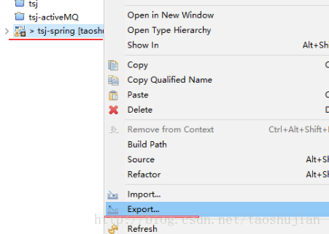
2.选中[Web]下面的[WAR file]，点击[Next]
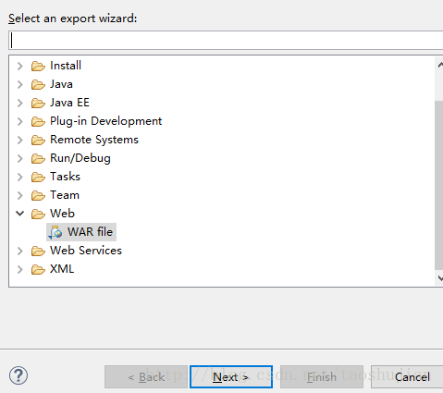
3.通过[Browse]选择保存路径，点击[Finish]完成即可
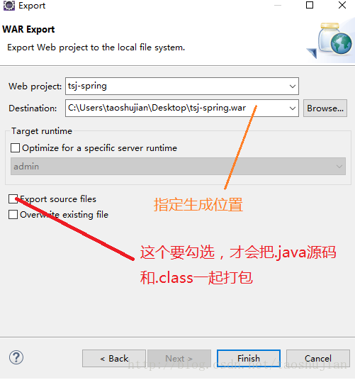

二、使用winrar压缩成zip文件再改扩展名为war

对eclipse来说，运行后的web应用临时部署在项目空间目录下.metadata\.plugins\org.eclipse.wst.server.core\tmp1\wtpwebapps，进入到项目目录下（下图项目名称是6），然后压缩成zip（必须是zip格式，rar不行，war实质上就是zip）
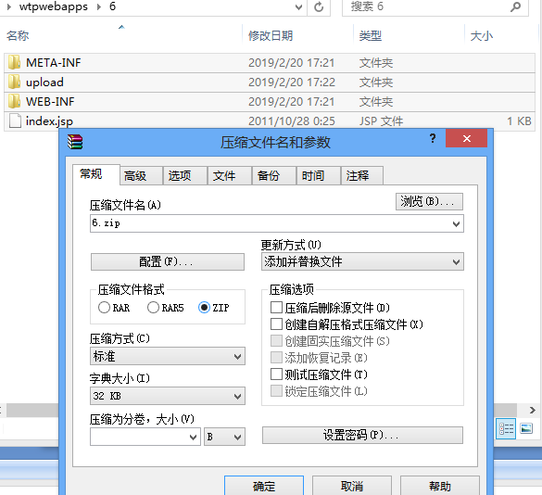
然后改名成zzz.war即可。

MyEclispe可以直接export(破解版的有可能不好用)，也可以手动制作war包。MyEclipse如果使用自定义的tomcat会把运行后的生成的项目直接部署到tomcat，如果用自带web服务器也会在源码webroot下生成，所以一样可以手动生成war包。

注意手动打包zip，请把Java源码和class拷贝到一起再打包压缩，否则不包含java源码。扩展名最后要从zip改成war。

Tomcat上部署war包
zzz.war拷贝到tomcat webapps目录下,然后当有电脑通过浏览器访问
http://x.x.x.x:yyyy/zzz时(后面不加.war)，就会自动解压运行该web项目。

